附件1
第一届“中华优秀传统文化国际交流计划”
青少年绘本征集作品要求

一、主题方向
我眼中的战‘疫’故事、我眼中的新四大发明、我的中国故事、我心中的一带一路等四个主题方向。
二、作品要求
1.四大主题方向任选一个或多个进行原创绘本创作；
2.可独立或合作共同完成，实际绘画的页面不少于5张，写上故事名称、文作者、图作者和辅导老师等相关信息。
3.绘本规格不超过A3纸大小，横竖不限；采用平装、精装或立体书等方式制作均可。需同时报送作品原件和电子版（扫描件或照片）。
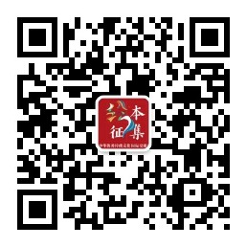
4.提交作品同时，提供主创和协创人员生活照片共不少于三张，录制不少于60秒的作品创作过程视频（将有机会作为活动花絮于媒体或视频平台播放）。
报名请关注活动官方微信公众号（“绘本征集”）
承办方邮箱：admin@qimileyuan.com

